基于 Hadoop 的故障检测与自动恢复项目用例文档

1. 文档概述

1.1 目的
定义项目的核心用户场景（用例），明确参与者与系统的交互流程，为需求评审、开发设计、测试用例编写提供依据，确保系统功能符合运维人员实际操作需求。

1.2 适用范围
覆盖项目所有核心功能模块（集群监控、故障管理、日志分析、系统管理），不包含非功能需求相关场景（如系统部署、性能优化）。

1.3 术语定义

术语 | 定义
参与者 | 与系统交互的角色，本文档中主要为 “运维人员”（核心用户）、“系统管理员”（辅助角色）
用例 | 参与者为实现特定目标与系统进行的一系列交互流程
扩展流程 | 用例基本流程之外的异常或分支场景（如网络异常、操作失败）
风险分级修复 | 按故障风险分为低（自动执行）、中（人工确认后执行）、高（告警 + 人工审批）三级

2. 参与者定义

参与者 | 角色描述 | 核心操作场景
运维人员 | 系统主要使用者，负责 Hadoop 集群日常运维、故障处理 | 查看集群状态、处理故障、分析日志、执行修复操作
系统管理员 | 辅助角色，负责系统本身的部署、配置维护、监控数据查看 | 配置大模型 API 密钥、查看系统运行状态（如 Flume 采集量）、管理运维人员账号

3. 用例图（UML 标准）

graph TD
actor 运维人员
actor 系统管理员

运维人员 --> 用例1[登录系统]
运维人员 --> 用例2[查看集群节点状态]
运维人员 --> 用例3[查看故障列表与详情]
运维人员 --> 用例4[执行故障自动修复]
运维人员 --> 用例5[提交日志至AI分析]
运维人员 --> 用例6[查看修复结果与操作日志]

系统管理员 --> 用例7[配置大模型API]
系统管理员 --> 用例8[查看系统运行监控]
系统管理员 --> 用例9[管理运维账号]

用例1 --> 用例2
用例1 --> 用例3
用例3 --> 用例4
用例3 --> 用例5
用例4 --> 用例6
用例5 --> 用例3

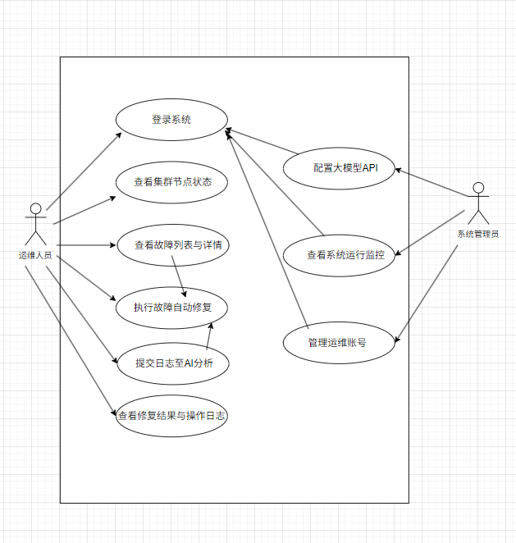

4. 核心用例列表（按模块分类）

用例模块 | 用例 ID | 用例名称 | 参与者 | 关联功能模块 | 优先级
系统登录 | UC-001 | 登录系统 | 运维人员 | Web 应用前端 | 高
集群监控 | UC-002 | 查看集群节点状态 | 运维人员 | Web 应用前端、后端集群接口 | 高
集群监控 | UC-003 | 查看集群资源趋势（CPU / 磁盘） | 运维人员 | Web 应用前端（ECharts 图表） | 中
故障管理 | UC-004 | 查看故障列表（按状态筛选） | 运维人员 | Web 应用前端、MySQL 数据查询 | 高
故障管理 | UC-005 | 查看故障详情（日志 + 诊断结果） | 运维人员 | Web 应用前端、后端故障接口 | 高
故障管理 | UC-006 | 执行故障自动修复 | 运维人员 | 自动修复模块、后端脚本调用 | 高
日志分析 | UC-007 | 按条件查询结构化日志 | 运维人员 | Web 应用前端、后端日志接口 | 中
日志分析 | UC-008 | 提交日志至 AI 分析 | 运维人员 | 智能诊断模块、大模型接口 | 高
结果查看 | UC-009 | 查看修复结果与操作日志 | 运维人员 | Web 应用前端、MySQL 数据查询 | 中
系统管理 | UC-010 | 配置大模型 API 密钥 | 系统管理员 | 智能诊断模块、后端配置接口 | 高
系统管理 | UC-011 | 查看系统运行监控（采集量 / 成功率） | 系统管理员 | Web 应用前端、运维监控模块 | 中
系统管理 | UC-012 | 新增 / 禁用运维人员账号 | 系统管理员 | Web 应用前端、MySQL 用户表 | 中

5. 详细用例描述（高优先级用例）

5.1 用例 ID：UC-001 用例名称：登录系统

字段 | 描述
参与者 | 运维人员
用例目标 | 运维人员通过账号密码验证，获取系统操作权限
前置条件 | 1. 运维人员已获取系统账号（由系统管理员创建）；2. 前端系统已部署并可访问
后置条件 | 1. 验证成功：跳转至系统首页（集群监控页），生成登录 Token（有效期 8 小时）；2. 验证失败：提示 “账号或密码错误”
基本流程 | 1. 运维人员访问系统登录地址（如http://xxx.xxx.xxx.xxx:80）；2. 系统展示登录表单（账号输入框、密码输入框、“登录” 按钮）；3. 运维人员输入账号（如 admin）、密码（如 123456@abc）；4. 运维人员点击 “登录” 按钮；5. 前端将账号密码加密后发送至后端/api/user/login接口；6. 后端验证账号密码（查询 MySQLuser表）；7. 验证成功：后端返回 Token，前端存储 Token 并跳转至首页；8. 验证失败：后端返回错误信息，前端展示错误提示
扩展流程 | 1. 扩展点：步骤 6 中账号被禁用（系统管理员设置）； 处理：后端返回 “账号已禁用，请联系管理员”，前端展示该提示；2. 扩展点：步骤 5 中网络异常； 处理：前端提示 “网络连接失败，请重试”，提供 “重新提交” 按钮

5.2 用例 ID：UC-002 用例名称：查看集群节点状态

字段 | 描述
参与者 | 运维人员
用例目标 | 运维人员查看 Hadoop 集群所有节点的在线状态、角色及核心资源使用情况
前置条件 | 1. 运维人员已登录系统；2. 后端已获取 Hadoop 集群节点数据（缓存至 Redis）
后置条件 | 系统在 “集群监控页” 展示节点列表，标注异常节点（如磁盘使用率 > 90% 标红）
基本流程 | 1. 运维人员登录后，系统默认跳转至 “集群监控页”；2. 前端调用后端/api/cluster/status接口，传入登录 Token；3. 后端验证 Token 有效性，从 Redis 获取缓存的节点数据（若缓存过期，调用 Hadoop API 实时获取并更新缓存）；4. 后端返回节点数据（含节点 IP、角色、状态、CPU 使用率、磁盘使用率、内存使用率）；5. 前端以表格形式展示节点列表，按角色分组（NameNode、DataNode、ResourceManager）；6. 前端对异常状态标注（如 “离线” 节点标红、磁盘使用率 > 90% 标橙）；7. 运维人员可点击 “刷新” 按钮，触发前端重新调用接口获取最新数据
扩展流程 | 1. 扩展点：步骤 3 中 Hadoop API 调用失败（如 NameNode 服务宕机）； 处理：后端返回 “集群连接失败”，前端展示 “当前无法获取集群状态，请稍后重试”，提供 “重试” 按钮；2. 扩展点：步骤 5 中节点数量为 0； 处理：前端展示 “未检测到集群节点，请联系系统管理员配置”

5.3 用例 ID：UC-006 用例名称：执行故障自动修复

字段 | 描述
参与者 | 运维人员
用例目标 | 运维人员根据故障风险等级，触发系统执行对应的修复操作
前置条件 | 1. 运维人员已登录系统；2. 运维人员已查看故障详情（UC-005）；3. 故障状态为 “未修复”
后置条件 | 1. 修复成功：故障状态更新为 “已修复”，记录执行日志；2. 修复失败：故障状态更新为 “修复失败”，展示失败原因
基本流程 | 1. 运维人员在 “故障详情页” 查看故障信息（含故障类型、风险等级、修复脚本预览）；2. 系统根据风险等级展示操作按钮： - 低风险（如临时文件清理）：展示 “自动修复” 按钮； - 中风险（如重启 DataNode）：展示 “确认修复” 按钮； - 高风险（如修改核心配置）：展示 “申请审批” 按钮（并提示 “需管理员审批后执行”）；3. 若为低风险：运维人员点击 “自动修复” 按钮；4. 前端调用后端/api/fault/execute接口，传入故障 ID；5. 后端调用对应的修复脚本（如clean_temp.sh），实时获取执行日志；6. 修复完成后，后端更新 MySQLfault_record表的 “修复状态”“执行日志”；7. 前端实时展示执行日志，修复成功后提示 “修复完成”，并刷新故障状态；8. 若为中风险：步骤 3 中点击 “确认修复” 后，前端弹出确认弹窗（含 “确定”“取消” 按钮），点击 “确定” 后执行步骤 4-7
扩展流程 | 1. 扩展点：步骤 5 中脚本执行失败（如权限不足）； 处理：后端返回 “修复失败：权限不足”，前端展示失败原因，并提供 “重试”“手动处理” 按钮；2. 扩展点：步骤 4 中接口调用超时（如网络卡顿）； 处理：前端提示 “请求超时，正在查询修复状态...”，自动调用/api/fault/status接口查询最新状态；3. 扩展点：高风险故障申请后，管理员未审批通过； 处理：前端收到审批结果通知（WebSocket），展示 “修复申请未通过，原因：xxx”

5.4 用例 ID：UC-008 用例名称：提交日志至 AI 分析

字段 | 描述
参与者 | 运维人员
用例目标 | 运维人员将未识别的日志提交至大模型，获取故障诊断结果
前置条件 | 1. 运维人员已登录系统；2. 运维人员已查询到目标日志（UC-007）；3. 大模型 API 已配置（UC-010）
后置条件 | 1. 分析成功：生成故障诊断结果，新增故障记录至 MySQL；2. 分析失败：提示 “AI 分析失败，请重试”
基本流程 | 1. 运维人员在 “日志查询页” 勾选需分析的日志（支持多选，最多 10 条）；2. 运维人员点击 “提交 AI 分析” 按钮；3. 前端弹出确认弹窗（提示 “分析过程约 30 秒，请耐心等待”），运维人员点击 “确定”；4. 前端调用后端/api/llm/diagnose接口，传入选中的日志数据；5. 后端对日志进行结构化处理（补充时间戳、组件信息）；6. 后端调用大模型 API，传递结构化日志与 Prompt（强制输出故障类型、原因、修复脚本、风险等级）；7. 大模型返回分析结果，后端验证结果格式（是否符合FixCommand类定义）；8. 验证通过：后端新增故障记录至 MySQLfault_record表，返回诊断结果至前端；9. 前端展示诊断结果（含故障类型、原因、修复脚本预览），并提供 “查看故障详情”“执行修复” 按钮；10. 验证失败：后端返回 “AI 分析结果格式异常”，前端提示 “分析失败，请重试”
扩展流程 | 1. 扩展点：步骤 6 中大模型 API 调用失败（如密钥过期）； 处理：后端返回 “大模型连接失败，请联系管理员检查 API 配置”，前端展示该提示；2. 扩展点：步骤 6 中分析超时（超过 30 秒）； 处理：后端返回 “分析超时”，前端提示 “分析耗时过长，已后台继续处理，结果将通过通知推送”，后续通过 WebSocket 推送结果

6. 用例优先级说明
- 高优先级用例：直接影响运维核心工作（登录、集群监控、故障修复、AI 分析），需在项目开发第一阶段（前 4 周）完成；
- 中优先级用例：辅助运维工作（资源趋势查看、操作日志查看、系统监控），需在项目开发第二阶段（第 5-6 周）完成；
- 低优先级用例：非核心辅助功能（如日志导出、自定义告警阈值），可根据项目进度灵活调整，若时间紧张可延后至上线后迭代。

7. 异常场景补充

异常场景 | 影响用例 | 处理策略
大模型 API 密钥过期 | UC-008 | 系统管理员收到钉钉告警，执行 UC-010（重新配置密钥），前端提示 “AI 服务暂不可用”
Hadoop 集群连接中断 | UC-002、UC-006 | 前端展示 “集群连接失败”，运维人员检查 Hadoop 集群状态，修复后点击 “重试”
修复脚本执行后故障复发 | UC-006、UC-009 | 系统自动标记故障为 “复发”，触发钉钉告警，提示运维人员手动排查
前端页面加载缓慢 | 所有 Web 相关用例 | 前端优化（图表懒加载、接口缓存），后端优化（减少数据库查询次数）

